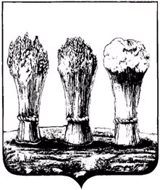
Администрация города Пензы

ПОСТАНОВЛЕНИЕ

от | 16.11.2012 | № | 1422

Об утверждении Реестра муниципальных услуг
города Пензы

В соответствии с Федеральным законом от 27.07.2010 № 210-ФЗ «Об организации предоставления государственных и муниципальных услуг», руководствуясь ст. 31 Устава города Пензы,

Администрация города Пензы постановляет:

1. Утвердить Реестр муниципальных услуг города Пензы согласно приложению.
2. Признать утратившим силу постановления администрации города Пензы от 30.06.2011 № 770 «Об утверждении Реестра муниципальных услуг города Пензы»; от 16.08.2011 № 972/4 «О внесении изменений в постановление администрации города Пензы от 30.06.2011 № 770 «Об утверждении Реестра муниципальных услуг города Пензы»; от 19.12.2011 № 1524/6 «О внесении изменений в постановление администрации города Пензы от 30.06.2011 № 770 «Об утверждении Реестра муниципальных услуг города Пензы».
3. Информационно-аналитическому отделу администрации города Пензы (Овчинникова Е.В.) опубликовать настоящее постановление в средствах массовой информации.
4. Контроль за выполнением настоящего постановления возложить на первого заместителя главы администрации города Кипурову Л.Б., заместителей главы администрации города Макарова А.В., Панюхина М.А., Рябихину Л.Ю., Симонова С.И.

И.о. главы администрации города | А.В. Макаров

